תאריך הבחינה: 13/08/2015
שם המרצה: דר' ענת גולדשטיין/דוד קודיש
שם הקורס: ניתוח ועיצוב מערכות מידע
מספר הקורס: 364-1-1411
שנה: 2015 סמסטר: ב' מועד: ב'
משך הבחינה: 3 שעות
חומר עזר: מחשבון

במכוורת זרוע שמשון מטפלים בכ-400 כוורות דבורים. דבוראים מבצעים טיפולים שונים בכוורות השונות, לדוג': ניקוי הכוורת, האכלת הדבורים, רדיית דבש, איחוד כוורת, והחלפת מלכות.
תיעוד הטיפולים המבוצעים נעשה באופן ידני בספרי טיפולים. לכל כוורת ספר טיפולים משלה. הכוורת פונה אליכם בבקשה לפתח עבורה מערכת מידע שתאפשר לתעד את הטיפולים המבוצעים בכל אחת מהכוורות.
המכוורת כוללת מספר אתרים, כשבכל אתר ממוקמות מספר כוורות. לכל אתר יש שם ומיקום גיאוגרפי (קואורדינטות GPS). בנוסף, לכל כוורת יש לדעת האם הכוורת פעילה או לא, מי המלכה של הכוורת וכן את אוסף המדידות שנמדדו עבור הכוורת בכל תאריך. לכל כוורת מספר קומות ולכל קומה מתבצעות מדידות בנפרד הכוללת: תאריך ושעת מדידה, מספר דבורים בקומה, משקל הדבש בקומה, טמפרטורה, מספר דבורים מתות.
מעבר למדידת מדדים ניתן לבצע טיפולים נוספים ולשמור עליהם את הנתונים הבאים:
ניקוי כוורת - תאריך טיפול ומשך הניקוי. האכלה - תאריך טיפול, כמות האכלה. רדיית דבש - תאריך טיפול, כמות דבש. איחוד כוורות - תאריך טיפול, רשימת כוורות מאוחדות. החלפת מלכות - תאריך טיפול, והמלכה החדשה.
ניתן לבצע את כל אחד מהטיפולים כטיפול קבוצתי לאתר שלם (כלומר לבצע את אחד הטיפולים לכל הכוורות הנמצאות באתר). לטיפול קבוצתי יש לשמור את אותם נתונים שיש לשמור עבור טיפול פרטני ובנוסף את האתר עליו בוצע הטיפול.
לכל טיפול יש לתעד גם את הדבוראי שביצע את הטיפול.
מעבר לתיעוד הטיפולים בכוורות, על המערכת לתעד את אילן היוחסין של המלכות. לכל כוורת יש מלכה שהיא צאצאית של מלכה אחרת. על המערכת לשמור את הקשרים בין המלכות של הכוורות השונות ולהציג את אילן היוחסין של כל מלכה והאם יש קשר משפחתי בין שתי מלכות.

חלק א (50 נקודות)
- (10 נק') במצב הקיים תהליך ניקוי כוורת מתרחש פעם בחודש. כאשר עובר חודש מזמן הניקיון האחרון מנהל המכוורת מקבל התראה. מנהל המכוורת מחפש את הדבוראי שעבר הכי הרבה זמן מאז שביצע לאחרונה ניקוי כוורת ומעביר אליו בקשה לניקוי המכוורת עם פרטי הכוורת (מזהה ושם). הדבוראי שקיבל את הבקשה מגיע לכוורת ומבצע את הטיפול. בסיום הטיפול הוא מעדכן במחברת הטיפולים את פרטי הטיפול. לאחר מכן הוא מודיע באימייל למנהל המכוורת על סיום הטיפול. מנהל המכוורת מעדכן את תאריך ביצוע הטיפול ביומן שלו והתהליך מסתיים.
יש ליצור תרשים BPMN עבור התהליך שתואר.
- (8 נק')מהי המטרה העסקית של המכוורת? איך המערכת תעזור להשגת המטרות? תארו שתי תועלות מוחשיות ושתי תועלות בלתי מוחשיות מהמערכת.
- (10 נק') על מנת לפתח את המערכת מחליטים להשתמש באבטיפוס. תארו בקצרה את השימוש באב טיפוס? מה ההבדל בין אב טיפוס לזריקה ואב טיפוס מתפתח? אילו יתרונות יש לשיטת אב טיפוס ואילו חסרונות?
- (6 נק') מהם ההבדלים המהותיים בין תרשים DFD ותרשים Use Case? נמקו והסבירו.
- (12 נק') אתם שוקלים להשתמש במוצר מדף לניהול מכוורות ומקבלים 4 הצעות. לאחר ניתוח העלויות והתועלות הגעתם למסקנות הבאות:
הצעה | א | ב | ג | ד
תועלת | 90 | 95 | 80 | 85
עלות | 50,000 | 60,000 | 40,000 | 40,000
- בהנחה שהמכוורת נותנת לתועלת משקל של 70% ולעלות משקל של 30% ומחליטה לנרמל לפי שיטת נרמול ג', באיזו הצעה תבחרו?
- מהו גבול ההצעות הנבחרות?
- בהנחה שבמקום לחשב ציון משוקלל של עלות ותועלת הארגון מחליט לבחור בהצעה שבה יחס $\frac{עלות}{תועלת}$ הוא הנמוך ביותר. במקרה כזה ייתכן שכהצעה הטובה ביותר תבחר הצעה שבה התועלת היא מאוד נמוכה (ואף נמוכה מידי). כיצד הארגון יכול למנוע מצב כזה?
- (4 נק') במאמרו Wetherbe מציע להשתמש בשיטת BSP (Business Systems Planning) לביצוע ראיונות מובנים. תנו דוגמא לשימוש בשיטה בהקשר המכוורת לאיסוף דרישות מידע של המערכת.
חלק ב (50 נקודות)
- (20 נק') הוחלט על פיתוח עצמי. הכינו CD עבור המערכת. ציינו את כל המאפיינים והשיטות שיידרשו ע"מ שתוכלו לעמוד בדרישות המכוורת. אין צורך לפרט מעבר לשם המאפיין
- (15 נק')עליכם להכין תרשים Use Case עבור כלל המערכת.
- עבור ה- UC של 'ביצוע מדידות':
  - (4 נק') מהם תנאי הכניסה והיציאה?
  - (2 נק') בעזרת איזה כלי היית מתאר את ה- MSS של ה- UC?
  - (2 נק') תאר extension אחד במערכת
- (4 נק')כדי להוזיל עלויות, מועצת הדבש הארצית מעוניינת ששאר המכוורות בארץ יוכלו להשתמש במערכת המידע אבל שכל מכוורת תוכל לגשת אך ורק למידע הרלוונטי שלה. מה צריך להוסיף/לשנות בתרשים המחלקות שהכנת בשאלה 7?
- (3 נק')לאיזו מחלקה היית ממליץ להכין תרשים מצבים ולמה?

בהצלחה!
דף נוסחאות – ניתוח ועיצוב מערכות מידע תשע"ה

תרשים תהליך BPMN
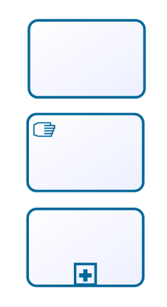

פעילות ממוחשבת מאגר נתונים ממוחשב

פעילות ידנית טופס ידני

פעילות מורכבת אירוע


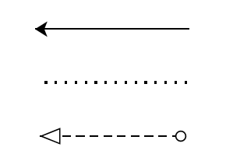
חץ Sequence שער AND

חץ Association שער XOR

חץ Message שער OR

תרשים זרימה

אליפסה –התחלה וסיום

מעוין – צומת החלטה
מלבן – פעולה

מלבן עם שני קוים – פעולה מורכבת

Sequence Diagram
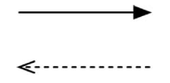
פעולה סינכרונית והתשובה

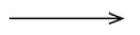
פעולה א-סינכרונית

State Diagram

מצב

שינוי מצב

התחלה

סיום

בחירת חלופות

NPV – Net Present Value : $\text{ + (סך ההשקעה הראשוני)-}\sum_{i}{\frac{nb_{i}}{{(1+rate)}^{i}}}$ זהו שיעור התשואה הפנימי.
$$\text{i}\text{- הרווח הנטו בכל שנה } nb_{i}$$

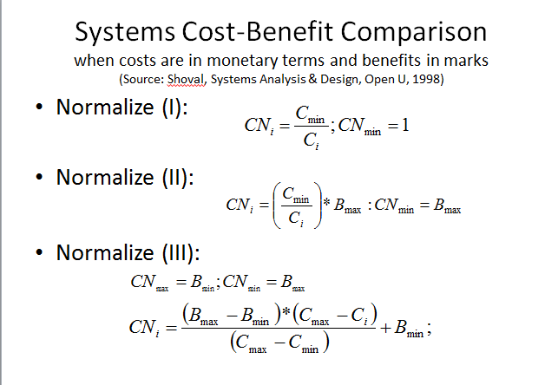
שיטות נרמול עלויות
שיטה א'


שיטה ב'

שיטה ג'

